Нормативно-правовые основы деятельности ветеринарно-санитарного эксперта (НПОД ВСЭ)

курс лекций
ДЛЯ СТУДЕНТОВ ОЧНОЙ ФОРМЫ ОБУЧЕНИЯ
ПО НАПРАВЛЕНИЮ ПОДГОТОВКИ «ветеринарно-санитарная экспертиза»

Тема №2. Ветеринарная служба в РФ

План
1. Организация ветеринарии в Российской Федерации.
2. Общее понятие о ветеринарно-санитарной экспертизе.

1. Организация ветеринарии в Российской Федерации
Термин «ветеринария» употребляется, в основном, в двух понятиях:
1) как вид деятельности – это комплекс мероприятий (профилактических, зоогигиенических, ветеринарно-санитарных, противоэпизоотических, лечебных), направленных на: а) охрану животных от болезней, б) борьбу с этими заболеваниями, в) ограждение населения от болезней, переходящих от животных на людей;
2) как наука – это система знаний о строении животного организма, о нормальных и патологических процессах, протекающих в таком организме, о методах предупреждения и лечения болезней животных, а также о санитарной оценке продуктов животного происхождения.
В соответствии с задачами отдельных ветеринарных мероприятий, ветеринарное дело можно разделить на следующие основные отрасли:
1) ветеринарная профилактика и ветеринарно-санитарный надзор;
2) борьба с эпизоотиями;
3) ветеринарно-лечебное дело;
4) ветеринарное снабжение;
5) научно-исследовательская работа;
6) ветеринарно-просветительная работа.
Ветеринарию Российской Федерации составляют две группы организаций и учреждений:
а) органы, организации, учреждения, специалисты, непосредственно осуществляющие ветеринарную деятельность;
б) организации и учреждения, обеспечивающие функционирование и развитие ветеринарной службы.
В первой группе занято более 75% ветеринарных врачей и около 90% ветеринарных фельдшеров. В нее входят:
· федеральные органы исполнительной власти в области ветеринарии (Министерство сельского хозяйства РФ, Федеральная служба по ветеринарному и фитосанитарному надзору);
· ветеринарные органы, учреждения и организации органов исполнительной власти, в которых предусмотрена военная служба (Министерство обороны РФ и Министерство внутренних дел РФ, ФСИН, органов госохраны и безопасности);
· органы исполнительной власти субъектов РФ в области ветеринарии и подведомственные учреждения и организации государственной ветеринарии;
· аккредитованные в установленном порядке специалисты в области ветеринарии.
К первой группе, таким образом, относится государственная ветеринарная сеть – совокупность государственных ветеринарных учреждений и организаций, непосредственно занимающихся осуществлением практических ветеринарных мероприятий. По назначению и профилю работы различают следующие учреждения и организации государственной ветеринарной сети:
· лечебно-профилактические учреждения: станции по борьбе с болезнями животных, государственные ветеринарные объединения на территории городов и районов, участковые ветеринарные лечебницы, ветеринарные участки и пункты; областные (краевые, республиканские) станции по борьбе с болезнями животных;
· диагностические учреждения: центральные, межобластные, республиканские, областные, краевые, межрайонные, зональные и другие ветеринарные лаборатории; специализированные лаборатории по исследованию кожевенного сырья на сибирскую язву; специализированные лаборатории по особо опасным болезням животных;
· противоэпизоотические учреждения и организации: станции по борьбе с бешенством; противоэпизоотические отряды и экспедиции; экспедиции по борьбе с ящуром (бруцеллезом и другими болезнями); ветеринарные ихтиопатологические станции и экспедиции;
· ветеринарно-санитарные учреждения и организации: республиканские, областные, краевые ветеринарно-санитарные станции; государственные лаборатории ветеринарно-санитарной экспертизы на продовольственных рынках; пограничные контрольные ветеринарные пункты; ветеринарно-санитарные и дезинфекционные отряды.
Вторую группу составляют:
· научные институты, центры, научно-исследовательские ветеринарные станции, отделы ветеринарии научно-исследовательских институтов животноводства, научно-производственные ветеринарные лаборатории;
· учебные учреждения, занятые подготовкой ветеринарных кадров: ветеринарные институты, ветеринарные факультеты агро-университетов, ветеринарные техникумы и ветеринарные отделения сельскохозяйственных и зооветеринарных техникумов;
· ветеринарная биологическая промышленность (биофабрики, биокомбинаты, специализирующиеся на производстве вакцин, сывороток, диагностических и других препаратов).
На федеральном уровне государственная ветеринарная служба разделена на две ветви. Во главе их стоят:
1. Федеральный орган исполнительной власти в области нормативно-правового регулирования в ветеринарии (Департамент ветеринарии Министерства сельского хозяйства РФ).
2. Федеральный орган исполнительной власти в области ветеринарного надзора и подведомственные ему территориальные органы и организации (Федеральная служба по ветеринарному и фитосанитарному надзору).
Первая ветвь включает Департамент ветеринарии МСХ РФ и подведомственные ему структуры, отвечающие, в основном, за предоставление государственных услуг в сфере ветеринарии, законодательство в области ветеринарии, разработку федеральных программ в области ветеринарии.
Департамент ветеринарии осуществляет три важнейших функции:
а) осуществляет государственное регулирование в области ветеринарии;
б) организует и проводит противоэпизоотические мероприятия;
в) занимается организацией ветеринарного дела.
Департамент ветеринарии является структурным подразделением Министерства сельского хозяйства РФ, осуществляющим функции по оказанию государственных услуг, управлению государственным имуществом в сфере ветеринарии. Положение о Департаменте ветеринарии утверждено в 2005 г. В состав Департамента входят отделы по направлениям деятельности. Оно имеет в своем подчинении органы исполнительной власти субъектов РФ в области ветеринарии, федеральные ветеринарные учреждения, научные институты, центры.
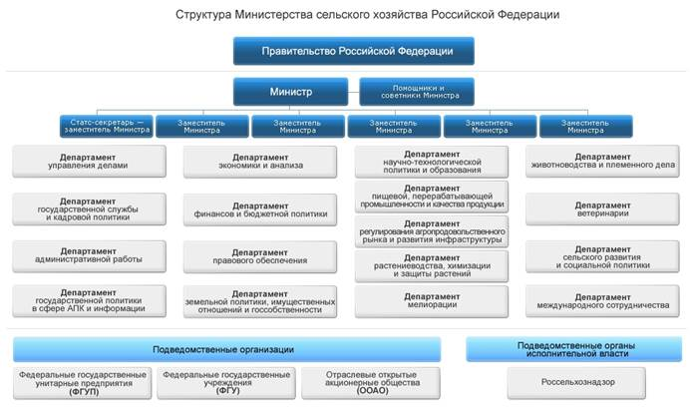
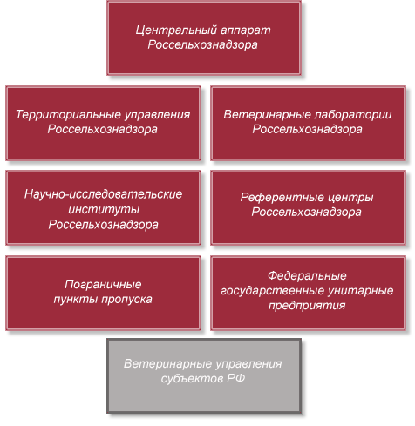
Вторая ветвь включает подведомственную Минсельхозу РФ Федеральную службу по ветеринарному и фитосанитарному надзору (Россельхознадзор) и подведомственные ей структуры, отвечающие, в основном, за биологическую, пищевую безопасность, надзорную деятельность. Заместитель руководителя Россельхознадзора по ветеринарии является Главным государственным ветеринарным инспектором Российской Федерации.
Служба осуществляет функции по контролю и надзору в ветеринарии (в том числе функции по защите населения от болезней, общих для человека и животных); карантина и защиты растений; использования пестицидов и агрохимикатов; обеспечения плодородия почв; селекционных достижений; в сфере качества и безопасности зерна и продуктов его переработки.
В структуру Россельхознадзора входят три научно-исследовательских института, располагающиеся в Центральном федеральном округе:
- Федеральный центр охраны здоровья животных (ФГБУ «ВНИИЗЖ», г. Владимир);
- Всероссийский государственный центр качества и стандартизации лекарственных средств для животных и кормов (ФГБУ «ВГНКИ», г. Москва);
- Всероссийский центр карантина растений (ФГУ «ВНИИКР», п. Быково, Московская область).
Ветеринарное обслуживание и ветеринарный контроль организуется по территориальному принципу. Организационное построение государственной ветеринарии соответствует административному делению РФ. Органы исполнительной власти субъектов РФ в области ветеринарии в отдельных республиках, краях и областях представлены комитетами, управлениями (отделами) по ветеринарии, на которые возложено руководство ветеринарной деятельностью. В Ставропольском крае это – Управление ветеринарии СК, руководителя которого назначает губернатор края.
К учреждениям государственной ветеринарной сети областного, краевого, республиканского подчинения относятся республиканские (областные), краевые, межрайонные (зональные), окружные ветеринарные лаборатории, научно-производственные лаборатории, лаборатории по исследованию кожевенного и мехового сырья на сибирскую язву, областные (краевые, республиканские, окружные) станции по борьбе с болезнями животных, противоэпизоотические отряды и экспедиции. Так, в числе подведомственных Управлению ветеринарии Ставропольского края организаций – 32 территориальные станции по борьбе с болезнями животных и краевая лаборатория.

2. Общее понятие о ветеринарно-санитарной экспертизе
Термин «ветеринарная санитарная экспертиза» состоит из трех иностранных слов, имеющих свое происхождение и историю появления в русском языке. Все они имеют латинское основание:
- «ветеринарный» происходит от лат. veterinus, т.е. «рабочий скот»;
- «санитарный» – от лат. sanitas «здоровье» (от sanus «здоровый»);
- «экспертиза» – от лат. expertus «опытный», из experiri «пробовать, испытывать».
Таким образом, с точки зрения этимологии, весанэксперт – это специалист, определяющий состояние здоровья рабочего скота (точнее – пригодность его в пищу).
Ветеринарно-санитарная экспертиза (ВСЭ) применяется для сельско-хозяйственного сырья и пищевых продуктов животного происхождения. Целью этой экспертизы является обеспечение безопасности потребителей путем предотвращения инфицирования их болезнями, общими для человека и животных.
Задачи ВСЭ:
- своевременное выявление опасных инфекционных заболеваний, переносчиками которых могут быть товары животного происхождения;
- разработка и применение установленных методов вет.-сан. оценки;
- подтверждение соответствия объектов экспертизы ветеринарным требованиям.
Объектами ВСЭ являются продовольственное, кожевенное, меховое и иное сырье, а также пищевые продукты животного происхождения.
Ветеринарно-санитарная экспертиза предшествует гигиенической экспертизе пищевых продуктов. Только при наличии ветеринарных сертификатов, выданных органами Госветслужбы в установленном порядке, разрешается проводить санитарно-гигиеническую экспертизу пищевых продуктов.
Основанием для проведения ВСЭ являются:
- поступление продуктов животноводства из регионов или стран, в которых обнаружены опасные для человека заболевания животных;
- отсутствие на продуктах животноводства ветеринарной или товароведной маркировки в соответствии с установленными требованиями (например, перед реализацией мясных туш на рынке);
- подозрение в отношении ветеринарно-санитарного неблагополучия продуктов животноводства при комплексной товароведной экспертизе;
- проведение испытаний для целей сертификации.
ВСЭ может проводиться самостоятельно (например, на рынках) или являться частью комплексной товароведной экспертизы.
Ветеринарно-санитарная экспертиза может быть проведена в полном объеме, и тогда продукт, маркируемый ветеринарным клеймом овальной формы, выпускается для продовольственных целей без ограничений. На мясо, подлежащее обеззараживанию, ставится только ветеринарный штамп, указывающий порядок использования такого мяса согласно действующим ветеринарно-санитарным и санитарно-гигиеническим нормам.
В соответствии с Законом РФ «О ветеринарии» заниматься ветеринарной деятельностью имеют право специалисты в области ветеринарии с высшим и средним образованием. В равной мере это относится и к экспертам, проводящим ВСЭ. В качестве таких экспертов выступают работники ветеринарных и ветеринарно-санитарных служб.
Государственная ветеринарная служба РФ осуществляет ветеринарно-санитарную экспертизу продуктов животноводства, другие специальные мероприятия, направленные на защиту населения от болезней, общих для человека и животных, а также от соответствующих пищевых отравлений.
Подразделения государственного ветеринарного надзора создаются на предприятиях по переработке и хранению продуктов животноводства (мясокомбинатах, бойнях, распределительных холодильниках и др.). Кроме того, организации (предприятия, учреждения) за счет собственных средств могут создавать производственные ветеринарные службы.
Ветеринарно-санитарная экспертиза продуктов убоя при выявлении возбудителей зооантропонозных болезней (общих для животных и человека) проводится по Правилам ветеринарного осмотра убойных животных и ветеринарно-санитарной экспертизы мяса и мясных продуктов, утвержденным МСХ СССР с дополнениями, а также СанПиН 2.3.2.560, Инструкции по ветеринарному клеймению мяса № 8, утвержденной Минсельхозом России и Инструкции по товароведческой маркировке мяса.
В указанных документах регламентируются ветеринарные требования к сырью и продукции животного происхождения, а также требования к информационному обеспечению подтверждения соответствия этим требованиям с помощью маркировки мясных туш после убоя и мяса на распределительных холодильниках.
Информационное обеспечение ВСЭ осуществляется не только с помощью ветеринарных сертификатов, но и ветеринарной или товароведной маркировки мяса. Правила маркирования мясных туш устанавливаются соответствующими инструкциями.
Согласно этим нормативным документам мясо и мясопродукты (субпродукты) всех видов сельскохозяйственных и диких животных, в том числе и птицы, подлежат обязательному клеймению в соответствии с установленными требованиями. Клеймение мяса проводится только после проведения ВСЭ. Клейма хранятся у ветврача (ветфельдшера), получившего право клеймения мяса, в условиях, полностью исключающих их несанкционированное применение. Для клеймения используются краски, разрешенные органами Госсанэпиднадзора.
Товароведную маркировку мяса проводят на предприятиях мясной и птицеперерабатывающей промышленности, а также на мясоперерабатывающих предприятиях потребкооперации перед выпуском в реализацию. Обязательным условием такой маркировки является наличие клейма или штампа Государственной ветеринарной службы, обозначающего направление использования мяса на пищевые цели.
Порядок переработки и использования кожевенного, мехового и иного сырья животного происхождения определяется действующими ветеринарно-санитарными правилами.
Для предупреждения заноса заразных болезней из иностранных государств на Государственной границе РФ организуются пограничные ветеринарные контрольные пункты.
Результатом ВСЭ является подтверждение соответствия (или несоответствия) установленным ветеринарным правилам, которое оформляется в виде ветеринарного сертификата или свидетельства (на рынках – справок). Этот сертификат может служить одним из оснований для принятия решений экспертами при комплексной товароведной экспертизе, а также для выдачи сертификата соответствия.
Ветеринарный сертификат не заменяет сертификат соответствия при обязательной сертификации. Вместе с тем, неправомочно требование дополнительной ветеринарно-санитарной экспертизы продукции, имеющей сертификат соответствия и не изменяющей показатели ветеринарной безопасности при перевозке и хранении (например, мясные консервы).

